Guerra abierta en el Vaticano: ¿Benedicto XVI dio su visto bueno al libro sobre el celibato con el cardenal Sarah?
- El entorno de Ratzinger desmiente que aprobara como tal la obra a cuatro manos publicada por el prefecto de los Sacramentos
- El purpurado africano se defiende: “Estas difamaciones son de extrema gravedad. Tengo pruebas de nuestra colaboración”
- Sarah acepta borrar a Benedicto XVI como coautor del libro, como le ha pedido el secretario de Ratzinger
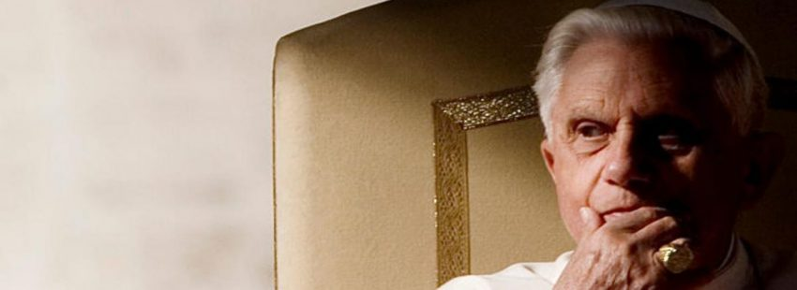

POR: JOSÉ BELTRÁN – VIDA NUEVA DIGITAL
Guerra abierta en el Vaticano a costa del libro ‘Desde lo profundo de nuestros corazones’ que el próximo miércoles 15 de enero verá la luz en Francia. Al parecer, no cuenta con el visto bueno de Benedicto XVI. La obra, que se presenta como una obra trabajada a cuatro manos con el cardenal Robert Sarah, no tendría la aprobación explícita del Papa emérito, tal y como confirma el entorno cercano a Joseph Ratzinger. “Benedicto es totalmente ajeno a esta operación editorial y mediática evidente”, sentencian los colaboradores del Pontífice alemán sin dejar margen de dudas sobre su colaboración y la completa autoría del mismo, unas acusaciones que el purpurado africano desmiente.
En el texto que se adjudica al Papa emérito, se expresaba una defensa cerrada del celibato sacerdotal, justo en el momento en el que Francisco ultima la exhortación sobre el Sínodo de la Amazonía, que le instaba al Papa a dar pasos hacia adelante en la ordenación de hombres casados.

Exclusiva dominical
El diario Le Figaro publicaba este domingo un adelanto del libro, en el se recoge cómo Ratzinger y el prefecto de la Congregación para el Culto Divino y la Disciplina de los Sacramentos gritaban a una sola voz frente a las propuestas sinodales: “No nos podemos callar”. Esta prepublicación venía acompañada además de una entrevista con el ‘ministro’ vaticano en la que sostenía que “la crisis por la que atraviesa la Iglesia es impresionante”.
La denuncia sobre cómo se fraguó la obra que nace del círculo más estrecho del Papa emérito se daba a conocer en la noche de ayer. Apenas dos horas después de que diferentes medios internacionales compartieran esta versión -desde Il Corriere della Sera a La Nación argentina, pasando por ABC y Cope-, el ‘ministro’ vaticano de origen guineano respondía en redes sociales. “Unos ataques parecen hablar de una mentira por mi parte. Estas difamaciones son de gravedad extrema”, relataba en su cuenta de Twitter.

Las cartas de Sarah
“Esta noche doy las pruebas de mi estrecha colaboración con Benedicto XVI para escribir este texto a favor del celibato. Hablaré mañana si es necesario”, relata el purpurado, que adjunta tres imágenes de tres cartas del Papa emérito escritas a máquina y firmadas por él. En estas misivas, se corrobora que Ratzinger colaboró de alguna manera en el envío de unos textos al cardenal Sarah, pero no acabarían de confirmar si el Papa emérito dio su autorización expresa para publicarlos en un libro a cuatro manos ni conocería la versión definitiva de la obra conjunta.
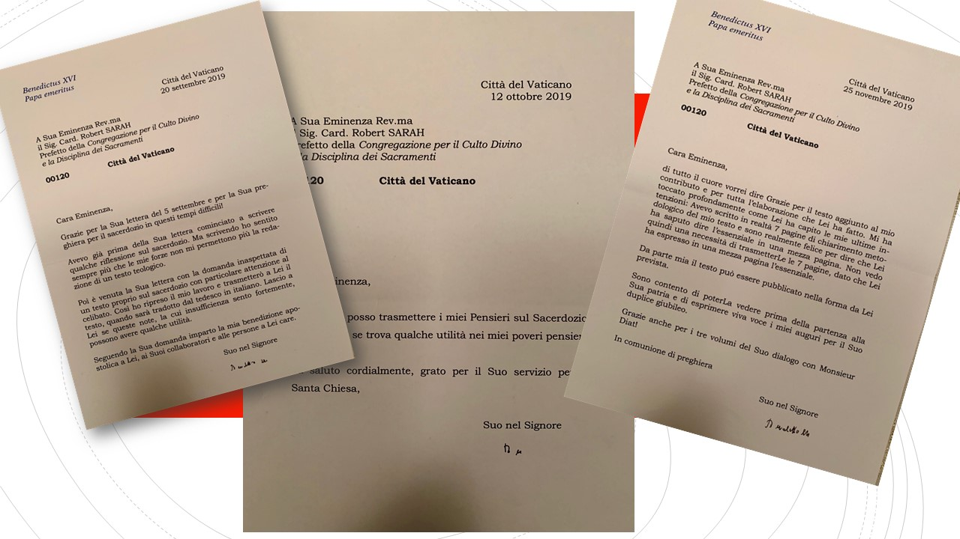
Las tres cartas que Sarah presenta como prueba de la colaboración de Benedicto XVI
En la primera carta, fechada en el 20 de septiembre, Benedicto XVI confiesa a Sarah que ha escrito “unas reflexiones sobre el sacerdocio”, pero admite que “mis fuerzas ya no me permiten escribir un texto teológico”. Aun así, promete hacerle llegar “unas notas” por si pueden serle útiles. En la segunda misiva, mucho más breve y con una firma prácticamente ilegible, correspondiente al 12 de octubre, Ratzinger simplemente notifica al prefecto que le envía “mis pensamientos sobre el sacerdocio”. “Se las dejo por si encuentra algún uso a mis pobres pensamientos”, le comenta.

Cierta autorización
La siguiente carta que Sarah presenta como prueba data del 25 de noviembre. En ella, se muestra agradecido “por la elaboración que han hecho” a partir de unos textos que Benedicto XVI le habría enviado. “Por mi parte, el texto puede publicarse en la forma que usted ha previsto”, le expresa Ratzinger. Eso sí, Sarah no revela cuales son esas condiciones de publicación y es ahí donde podría encontrarse la respuesta al desencuentro: descubrir qué párrafos salieron de puño y letra del anciano Papa.
La versión sobre estos hechos que parte del círculo personal del Papa emérito detalla que Benedicto XVI habría escrito hace meses una reflexión sobre el sacerdocio y Sarah le solicitó que la compartiera con él puesto que estaba trabajando en un libro al respecto. El Papa emérito llegó a poner a disposición del cardenal su texto, pero sin ser consciente de que acabaría formando parte de una obra conjunta. Según anuncian desde el entorno de Ratzinger, el Papa emérito tendría previsto solicitar en breve que se modifique el texto ya impreso por la editorial para que se garantice que solo se le adjudica aquello que realmente ha sido aprobado por él.

Desconocimiento
Lo cierto es que la Santa Sede tampoco estaba al tanto ni de la preparación y menos aún de que vería la luz esta misma semana. Se habrían enterado por sorpresa el mismo domingo toda vez que Le Figaro se arrogó la exclusiva mundial de su lanzamiento.
Tanto es así, que apenas unas horas después y para frenar todo viso de enfrentamiento entre dos papas, el equipo vaticano de comunicación se apresuraba a lanzar varios escritos para intentar justificar que la visión de Benedicto XVI sobre el celibato no dista de la de Francisco e intentar aplacar la polémica.
Esta reacción también hace pensar que, de alguna manera, al menos el cardenal Sarah no habría actuado con la transparencia que se esperaría cuando se realiza una colaboración con la trascendencia institucional de un libro con la colaboración de un Papa emérito.
Con el desmentido de Ratzinger, se confirmaría una estrategia en la que habría participado activamente el purpurado de Guinea Conakri, con el apoyo del lobby mediático ultracatólico, para condicionar y minar la credibilidad de Francisco sirviéndose para ello del Papa emérito. Así lo hacen ver desde el entorno de Benedicto XVI que se desmarca completamente, no solo de este libro promovido por Sarah, sino de cualquier campaña de injerencia en el Pontificado de Francisco.

Relación de largo recorrido
Es cierto que entre Ratzinger y Sarah hay una cierta relación intelectual de largo recorrido, con intercambio epistolar incluido. No menos cierto es que el purpurado africano ha visitado al anciano Papa en varias ocasiones, haciendo exhibición pública de las imágenes de sus visitas al monasterio vaticano donde reside.
Precisamente este vínculo haría verosímil el hecho de que se hubiese fraguado este proyecto editorial conjunto. Entre otras cosas, dado el delicado estado de salud del Papa alemán, de 92 años, que le impediría trabajar a pleno rendimiento para sacar adelante un libro de reflexiones de este calibre con la exquisitez con la que Benedicto XVI ha mimado cada uno de sus escritos a lo largo de toda su vida y que le ha valido el reconocimiento como uno de los teólogos más ilustres del siglo XXI, amén de su entrega como Obispo de Roma.

Lento debilitamiento
Como el propio Ratzinger ha reconocido en más de una ocasión, vive “en el lento debilitamiento de mi fuerza física, interiormente estoy en peregrinación hacia la Casa del Señor”. Así, se habría constatado en un reciente documental de la televisión bávara, en el que mantiene una extraordinaria lucidez, pero sí da muestras de sus limitaciones físicas: en silla de ruedas y con un hilo de voz. “No tiene fuerzas”, llegaba a afirmar ante las cámaras su secretario personal, Georg Gänswein.
Desde la renuncia de Benedicto XVI y la elección de Jorge Mario Bergoglio como Sucesor de Pedro se ha especulado con la relación que ambos mantendrían, sobre todo, después de que el Papa emérito prometiera que guardaría silencio “escondido para el mundo” evitando así cualquier injerencia en relación a los escritos y medidas que pudiera adoptar Francisco.

Respeto mutuo
Así se cumplió, salvo alguna reflexión en relación a la liturgia en 2017 y un polémico texto sobre abusos sexuales y mayo del 68 que se dio a conocer hace unos meses. De la misma manera, Francisco solo ha tenido comentarios de reconocimiento hacia la figura del Pontífice alemán y no ha hecho mención crítica alguna en lo que a la gestión heredada se refiere en cuestiones tan complejas como las finanzas vaticanas o los abusos sexuales.
Ambos han mantenido hasta ahora este “pacto de caballeros”, conscientes de lo inédito que supone para la historia de la Iglesia contar por primera vez con un Papa emérito que reside a unos metros del Papa en activo.

https://www.vidanuevadigital.com/2020/01/14/guerra-abierta-en-el-vaticano-benedicto-xvi-dio-su-visto-bueno-al-libro-sobre-el-celibato-con-el

